PEDIDO DE PROVIDÊNCIAS Nº 557/2022
Conserto urgente para tampa de boca de lobo na Rua Maria Elza Braun, nº 175, no Bairro São José.
Solicita-se, após os trâmites regimentais, que seja enviada cópia da presente proposição ao Poder Executivo, para que realize a seguinte providência:

Conserto urgente para tampa de boca de lobo na Rua Maria Elza Braun, nº 175, no Bairro São José.

A tampa deste boeiro era de barras de ferro mas não existe mais nada. Precisa de conserto urgente para evitar a entrada de lixo e entupimento de boeiro, além de evitar acidentes que podem ocorrer nesta região, já que o buraco está aberto e fica numa esquina.

Novo Hamburgo, 3 de março de 2022.
Vereadora Lourdes Valim
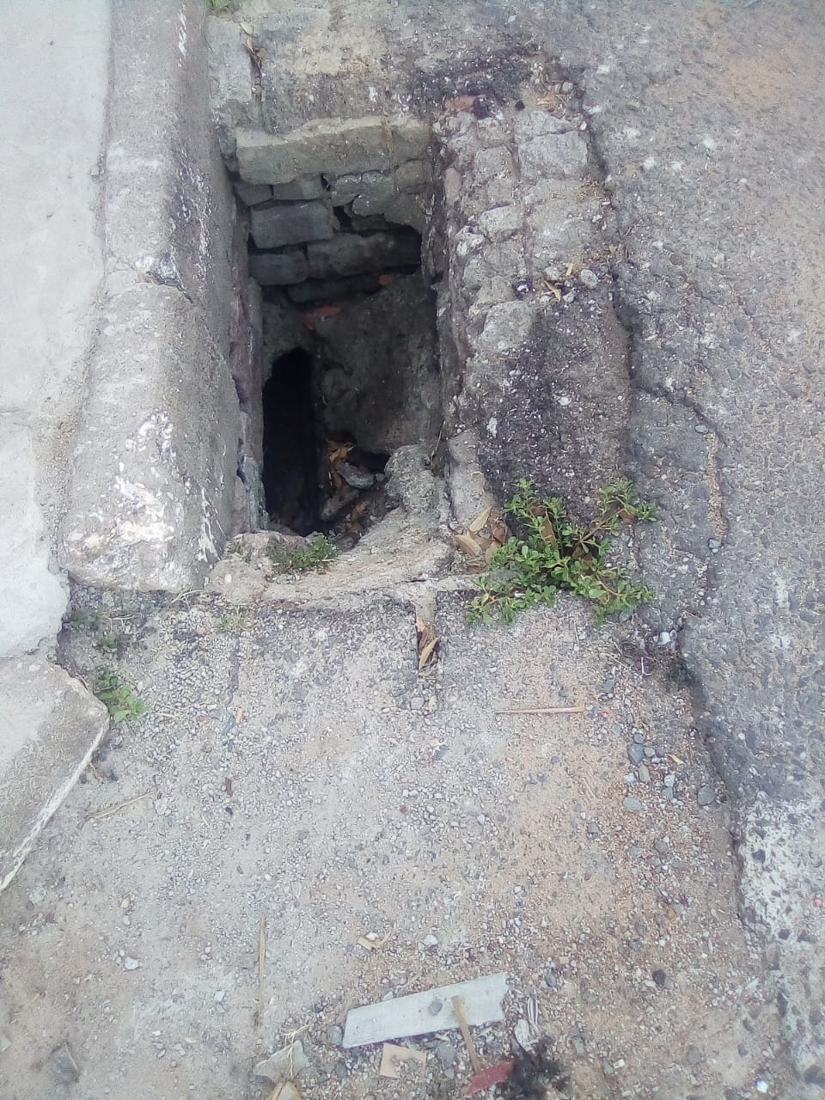

Obs.: Redação conforme o original da autora.
/EL

